
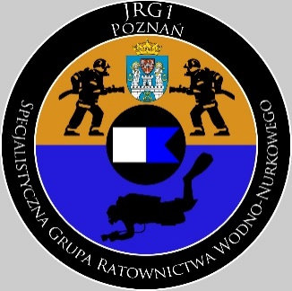

WARSZTATY „SONAR 22”

PROGRAM WARSZTATÓW

Dzień I
09:30 – 10:30 | przyjazd, zakwaterowanie i śniadanie
10:30 – 10:45 | rozpoczęcie warsztatów przez KM PSP Poznań
10:45 – 12:30 | analiza odbicia hydroakustycznego jako element identyfikacji celu
12:30 – 13:00 | obiad
13:00 – 13:30 | przerwa
13:30 – 18:00 | ćwiczenia na jeziorze Durowskim (identyfikacja obiektów pod wodą)
18:30 – 19:00 | kolacja
19:30 - | podsumowanie ćwiczeń i panel dyskusyjny

Dzień II
07:30 – 08:00 | śniadanie
08:30 – 10:30 | taktyka prowadzenia działań z wykorzystaniem sonaru holowanego i dookólnego
10:30 – 10:45 | przerwa kawowa
10:45 – 12:30 | patofizjologia utonięć – studium przypadków na podstawie sonogramów, interpretacja obrazu
12:30 – 13:00 | obiad
13:00 – 13:30 | przerwa
13:30 – 18:00 | ćwiczenia praktyczne na jeziorze Kaliszańskim (taktyka prowadzenia działań)
18:30 – 19:00 | kolacja
19:30 – | taktyka prowadzenia działań na rzece – problematyka

Dzień III
07:30 – 08:00 | śniadanie
08:30 – 09:15 | współpraca sonarzysty ze sternikiem/stermotorzystą. Zadania stermotorzysty podczas działań poszukiwawczych
09:15 – 10:00 | współpraca sonarzysty z nurkiem. Oznaczanie i naprowadzanie na obiekt
10:00 – 10:30 | przerwa kawowa
10:30 – 11:30 | wykorzystanie robotów podwodnych podczas poszukiwań
11:30 – 14:30 | ćwiczenia na jeziorze Durkowskim (naprowadzanie nurka na cel, wykorzystanie MS 1000)
14:30 – 15:00 | obiad
15:00 – 15:15 | podsumowanie i zakończenie warsztatów
Poznań 2022

